DANE KONTAKTOWE
Nazwa firmy (NIP)
Imię i nazwisko osoby kontaktowej
Adres e-mail
Numer telefonu

DLACZEGO TWORZYMY LOGO?
Czego ma dotyczyć projekt:
☐ Zaprojektowanie nowego znaku
☐ Odświeżenie znaku

Jakie usługi/produkty Państwo oferują? Czym zajmuje się Państwa firma?

Grupa docelowa, kim są odbiorcy logo?
☐ Biznesowa
☐ Profesjonaliści
☐ Publiczna
☐ Wysoko wyedukowana
☐ Regionalny sprzedawca
☐ Międzynarodowy sprzedawca
☐ Politycy
☐ Dzieci
☐ Studenci
☐ Inny biznes

CECHY LOGO
WYMOGI OGÓLNE
Preferowana budowa/konstrukcja logo  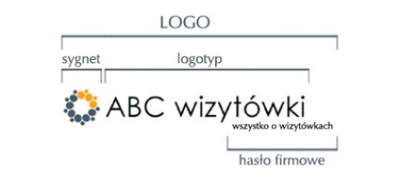 | 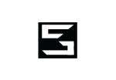 | ☐ sygnet (tylko znak graficzny / symbol)
 | 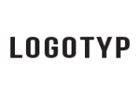 | ☐ logotyp (tylko napis)
 | 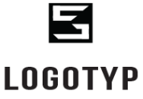 | ☐ sygnet + logotyp osobno od siebie
 | 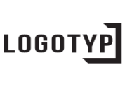 | ☐ sygnet + logotyp integralnie

Jaki jest najważniejszy nośnik, na którym logo będzie prezentowane?
np. materiały drukowane, strona internetowa, social media, reklama zewnętrzna, reklama na pojazdach…

Czy logo będzie tłoczone, animowane, w 3D, grawerowane, itp?
☐ tak ☐ nie

Czy jest określony obraz lub znak, który chcieliby Państwo, aby pojawił się w logo?

TYPOGRAFIA W LOGO
Proszę napisać dokładną główną nazwę, którą mamy użyć w logo.

Jeśli logo ma zawierać tagline/claim (hasło firmowe lub slogan) proszę o wpisanie go poniżej

KOLORYSTYKA
Jakie są Państwa preferencje kolorystyczne lub kolory używane obecnie, które chcielibyście użyć w logo?

TOŻSAMOŚĆ WIZUALNA
Opisz idealną tożsamość wizualną logo, np.:
Np.:
Kobiecy / Męski;
Zabawny / Poważny;
Minimalistyczny / Złożone;
Subtelny / Oczywisty;
Luksusowy / Niedrogi;
Umiarkowany / Krzykliwy;
Nowoczesny / Starodawny;
Młodzieżowy / Dorosły;
Korporacja / Mała firma;
Stabilny / Szalony

Jakie cechy firmy logo powinno odzwierciedlać?
Np.:
Korporacyjne;
Firma międzynarodowa;
Mały biznes;
Klasyczne;
Progresywne;
Oryginalne;
High technology;
Poważne; Stabilne;
Finezyjne;
Zabawne;
Pogrubione;
Lekkie;
Drogie;
Tanie;
Ekskluzywne;
Przyjacielskie;
Trendy;

Jakie sugestie mają Państwo odnośnie wyglądu logo? Jeśli mają Państwo własny pomysł lub wizję, proszę ją przestawić.
KONKURENCJA
Kto stanowi Państwa konkurencję? Proszę podać adresy www.

Jakie jest Państwa zdanie na temat ich logo? W jaki sposób Państwa logo powinno się różnić?

INSPIRACJE
Proszę podać przykład logo innych firm, które się Państwu podobają

DODATKOWE INFORMACJE
Jeśli standardowe punkty briefu nie wyczerpują całości opisu, tutaj można uzupełnić wszelkie inf., jakie powinniśmy uwzględnić w przygotowaniu oferty.

DODATKOWE USŁUGI
Czy firma jest zainteresowana pozostałymi elementami identyfikacji wizualnej:
☐ Strona internetowa - WordPress
☐ Wizytówka Google / Mapy Google
☐ Konto Facebook / Instagram
☐ Wizytówka (projekt + druk)
☐ Papier firmowy (projekt + druk / plik Word)
☐ Teczka ofertowa (projekt + druk)
☐ Ulotka / Folder (projekt + druk)
☐ Baner / inna reklama zewnętrzna (projekt + druk / montaż)
☐ Reklama na pojazdach (projekt + oklejenie)
☐ Katalog reklamowy (projekt + druk)
ZAMAWIAM
Cennik projektowania
☐ 1 PROPOZYCJA + 2 poprawki – 800 zł
☐ 3 PROPOZYCJE + 2 poprawki do wybranego projektu – 2000 zł
☐ Księga znaku podstawowa/rozszerzona – 1000 zł / 3000 zł
☐ Każdy następny projekt logotypu 500 zł

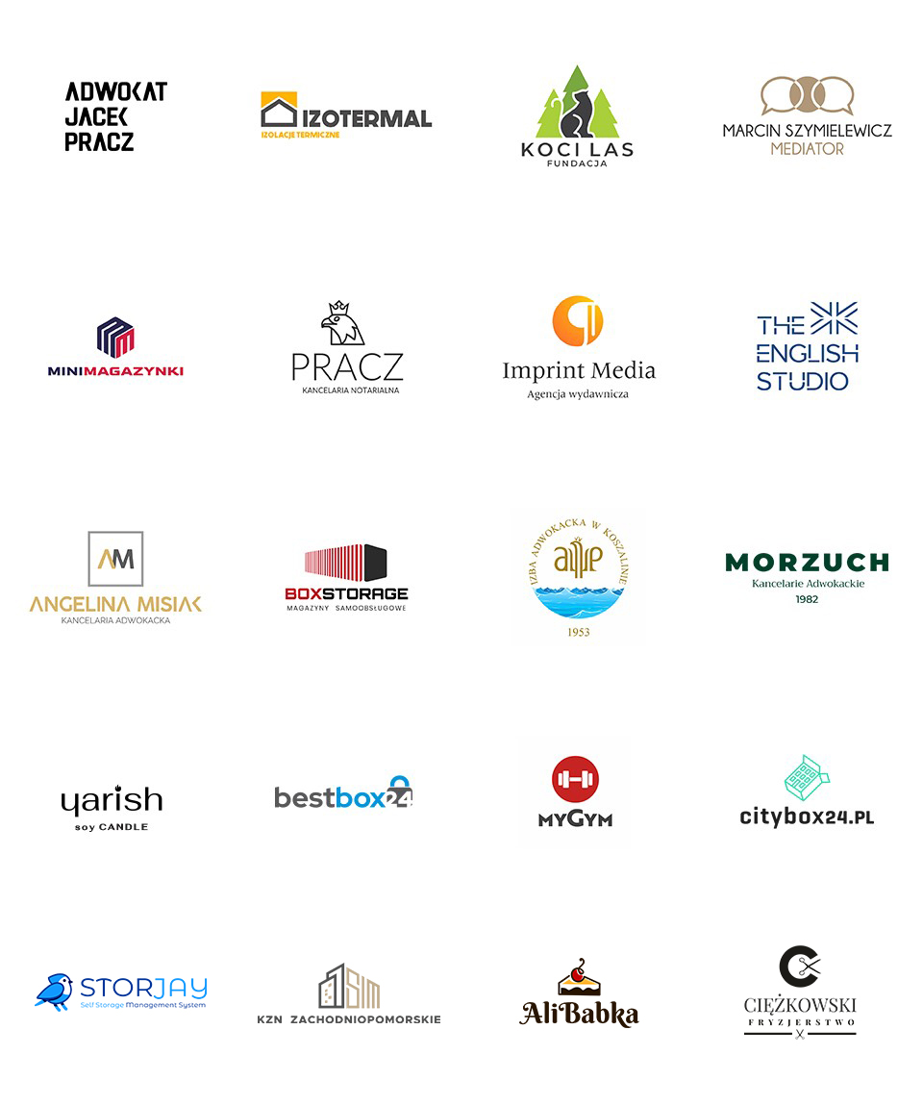
PRZYKŁADOWE REALIZACJE

